**Регистрация и авторизация с помощью БД**

Главная страница – отображение данных таблицы person БД book: login, foto, description, datacreate,

Используя таблицу person БД book, организовать авторизацию и регистрацию на сайте.

При решении этой задачи желательно использовать аналогичное задание с записью результатов в файл (практическое задание 6).

Регистрация осуществляется с помощью формы

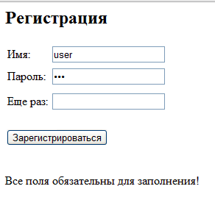

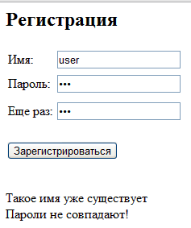

Или



После авторизации и регистрации перейти на страницу «Личный кабинет», где можно ввести (или изменить ) остальные данные таблицы person.

При входе с ролью Администратор иметь возможность вывести на страницы логины и пароли всех зарегистрированных в базе данных пользователей